**1**-أحِطْ بِدائِرَة الصورَة الَتي تَصف **فَصْل الرَّبيع**:

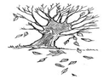 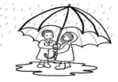 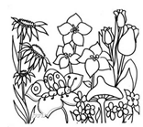

2-أحِطْ بِدائِرَة **الحَشَرات** :

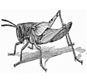     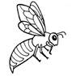

جُنْدُب ضِفْدع فِراشة نَمْلة عُصْفور نَحْلة

3-أحِطْ بِدائِرَة **أَزْهار الرَّبيع** :

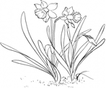 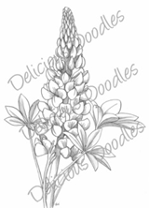 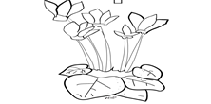 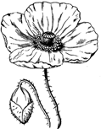

خَشْخاش عَصا الراعي تُرْمُس نَرْجِس

4-أحِطْ بِدائِرَة مَصادِر الضوء الاصْطِناعِية فقط :

[](http://www.google.co.il/url?sa=i&rct=j&q=&esrc=s&frm=1&source=images&cd=&cad=rja&docid=ykTDc_Br5BscRM&tbnid=ChcQGkMXSP4Q5M:&ved=0CAUQjRw&url=http://www.fotosearch.ae/illustration/%D8%B4%D9%85%D8%B3-%D8%A3%D9%84%D9%81%D8%A8%D8%A7%D8%A1.html&ei=IOWVUdjcNvKY1AX50IGgDg&psig=AFQjCNHQL-upReI9M99Fm7QrPcrvUYFw9A&ust=1368864400676879) 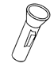 [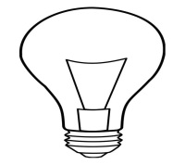](http://www.google.co.il/url?sa=i&rct=j&q=&esrc=s&frm=1&source=images&cd=&cad=rja&docid=CVp4F6DbINrwTM&tbnid=n--PWiCyUjFjNM:&ved=0CAUQjRw&url=http://www.edupics.com/coloring-page-lamp-i22859.html&ei=S-WVUYrxNOul0wWv6YDQCg&psig=AFQjCNGywfniJP9EqYTjxIgzMPNm5qpKGA&ust=1368864453087641) 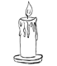

شَمْس فانوس مِصْباح شَمْعة